도서_처음부터 다시 배우는 웹 기획(2016)
웹 사이트 구축 체크리스트

1.왜 이 기획을 해야 하는가?
예시1) 카카오 택시
아이디어: 모바일 위치 기반 택시 중개 서비스
기획 이유: 택시 기사는 유휴시간 없이 많은 고객을 태우기 원하고, 고객은 기다림 없이 택시에 탑승하길 원한다. 모바일 위치 기반 서비스를 이용하면 고객의 현재 위치를 중심으로 주변 택시를 연결해줄 수 있고, 고객과 택시 기사 모두 만족할 수 있는 서비스가 될 수 있다.
기대효과: 택시 중개를 통한 수익 창출

예시2)피키캐스트
아이디어: 모바일 콘텐츠 큐레이션 서비스
기획 이유: 기성 뉴스는 다소 딱딱하고 재미 위주의 콘텐츠가 부족합니다. 사람들이 좋아할 만한 재미 위주의 콘텐츠를 제작해 모바일에 최적화된 형태로 제공하면 젋은 층을 중심으로 많은 사람을 끌어모을 수 있을 것으로 예상합니다. 미국에서는 버즈피드가 이러한 유형의 서비스를 운영하고 있으며 2014년의 매출은 약 1,100억원을 넘어섰습니다.
기대효과: 트래픽 기반 광고 수익 창출

예시2)백오피스 개선
아이디어: admin tool 매뉴얼 기능 강화
기획 이유: 자사 쇼핑몰 솔루션 가입자에게 제공되고 있는 admin tool의 운영 숙련도가 떨어지는 것으로 파악되었습니다. 이 같은 원인은 솔루션 사용자에 대한 지속적인 교육 지원 및 관리 부족과 함께 사용자의 문의사항을 즉시 해결해 줄 수 있는 이용 가이드의 불편함으로 인해 초래되는 문제로 추측됩니다. 이를 해결하고자 기존에 PDF로 제공했던 admin 이용 가이드를 웹 문서화하고, DB로 구축하여 각각의 메뉴와 연동되는 구조로 개편하게 사용자의 편의성과 함께 admin tool에 대한 고객 숙련도를 높이고자 합니다.
기대효과: 솔루션 이용 고객 만족도 증가 및 CS 상담 업무 감소

2.주요 고객은 누구인가?
주요 고객을 설정한다. 연령,성별,직업, 취미 등을 고려해 특정 그룹으로 분류하고 대표되는 특징을 뽑아 그룹의 성격을 정의한다.
그룹의 성격이 정의된 다음에는 그들의 니즈를 철저히 분석해 서비스에 적극 반영해야 한다.

예시1) B2C 서비스의 주요 고객
-스트라입스(남성 맞춤 정장 판매): 20-50대 직장인 남성 고객
-마이리얼트립(현재 여행 가이드 중개): 20-40대 해외여행자
-헬프미(법률 서비스 중개 및 콘텐츠 제공): 상담이 필요한 법률 소비자

예시2) B2B 서비스 주요 고객
-잔디(업무용 메신저): 100인 이상 중소사업장

예시3)내부 고객
-CRM시스템 개편: 운영에 불편함을 겪고 있는 CS상담원

3.목표 달성을 위한 핵심 요소는 무엇인가?
예시1)커머스 서비스
-소셜 커머스: 우수 영업사원 채용을 통한 가성비 좋은 상품 입점
-오픈 마켓: 다수의 판매자입점

예시2)O2O 중개서비스
-야놀자: 모텔 가맹점 제휴
-배달의 민족: 음식점 가맹점 제휴
-카카오 택시: 택시 기사 모집
-마이리얼트립: 현지인 가이드 모집

예시3) 콘텐츠 서비스
-피키캐스트: 재미, 흥미 위주의 콘텐츠 제작 인프라
-투어팁스: 가이드북 제작 인ㅍ라
-잡플래닛: 기업평가 DB

4.서비스 채널
PC web: front, back-office, 기본 브라우저와 최저 해상도, 개발 언어와 데이터베이스 등 체크
mobile: hybrid, native, webapp / android, IOS 중 어떤것을 선택할지 체크

5.프로젝트 멤버

6.서비스 오픈 시점

서비스 구축 체크리스트 예시
구분 | 내용
사업 아이디어 | 모바일 콘텐츠 큐레이션 서비스
기획이유 | 기성 뉴스는 다소 딱딱하고 재미 위주의 콘텐츠가 부족하다. 사람들이 좋아할 만한 재미 위주의 콘텐츠를 제작해 모바일에 최적화된 형태로 제공하면 많은 사람을 끌어모을 수 있을 것으로 예상한다. 미국에서는 버즈피드가 이러한 유형의 서비스를 운영하고 있으며 2014년의 매출은 약 1,100억원을 넘어섰다.
주요 고객 | 짧은 시간 동안 간편하게 문화생활을 즐기려는 1020 젋은 층 유저
핵심 역량 | 1.분야별 전문 에디터 확보  2.사진,움짤, 음악, 짧은 텍스트 등을 이용한 모바일에 최적화된 콘텐츠 제공  3.사용자 관심 기반의 콘텐츠 추천
서비스 채널 | 1차. PC 웹 기반의 콘텐츠 제작 도구/네이티브 앱 기반의 고객 대상 서비스  2차. PC 웹 기반의 고객 대상 서비스
수익모델&기대효과 | 트래픽 기반의 광고 수익 창출
프로젝트 멤버 | 생략
서비스 오픈 시점 | 생략

웹 사이트 구축 워밍업

전략적 관점에서 기획하기
Step1. 현황분석 | Step2.포지셔닝 전략 | Step3. 서비스기획 및 설계 | Step4. 제작 및 개발
시장 분석 | 고객 섹그먼트 S | 서비스 전략  - 사이트 컨셉  - 고객 가치  - 핵심 역량  - 수익모델 | 콘텐츠 제작
경쟁사 분석(벤치마킹) | 핵심고객 선정 T | 실행 계획  - 프로토타입, 디자인 시안  -사이트 맵  -추진 일정  -조직/인력 계획 | IA설계
자사분석(SWOT) | 사이트 포지셔닝 P | 매출 분석  - 매출 계획  - 투자 계획  - 손익 계획 | 화면 설계
고객분석 |  |  | 디자인
 |  |  | 구현
 |  |  | 테스트
 |  |  | 서비스 오픈

Step1. 현황분석
1.시장분석

2.경쟁사 분석(벤치마킹)
매출액, 인지도, 트래픽을 고려하여 벤치마킹 대상기업 선정

2-1)전력 수립 단계의 벤치마킹
-고객가치 중심의 벤치마팅: 고객가치 및 특징 / 고객 불편사항
-비지니스 모델을 활용한 벤치마킹

2-2)사이트 구축을 위한 벤치마킹
콘텐츠 중심의 벤치마킹

각 서비스에 대한 세부 분류
구분 | 내용
서비스 명칭
서비스 분류
이용 플랫폼
콘텐츠 요소
사용자
일반적 특성
서비스
접근 분류(패턴)
서비스 특징
유사서비스

콘텐츠의 정량화 과정 예시
콘텐츠 성격
A. 콘텐츠 성격 |  |  | B. 생산자별 분류 |  |  | C.콘텐츠 형식
1 | 신변잡기 | 일상 이야기 중심의 콘텐츠 | 1 | 일반 사용자 |  | 1 | 이미지만 사용
2 | 유머/가십 | 사회, 문화 이슈 등 일반적인 소재나 유머 등 간단한 콘텐츠 | 2 | Beginner |  | 2 | 이미지 위주  (텍스트는 보조적 역할)
3 | 캐주얼 정보(정보+일상) | 과학, 의학 등 전문화된 자료가 있으나 호기심 수준의 정보이며 이것을 토대로 부가 학습효과가 나오지 않는 콘텐츠 | 3 | Amateur |  | 3 | 텍스트와 이미지 비율이 동일
4 | 숙련정보 | 전문화된 자료로 이루어져 있으며 업무증진이나 학습등의 효과로 이어질 수 있는 콘텐츠 | 4 | Pro-Am |  | 4 | 텍스트 위주(이미지는 보조적 역할)
5 | 공식정보 | 전문기업 등의 공식 채널을 통해 발생되는 콘텐츠로 글의 형식이 정형화된 콘텐츠 | 5 | Professioal |  | 5 | 텍스트만 사용

3.자사분석

4.고객분석

Step2.포지셔닝 전략

Step3. 서비스기획 및 설계
1사이트 컨셉 및 고객가치 정의
사이트 컨셉 및 전략 예시
추진목적 | 사진을 매개로 한 모바일 SNS구축
서비스 컨셉 | 스마트폰으로 촬영한 일상생활 공유
핵심대상 | 10대 후반~20대 남녀  친구/인맥 형성 및 관리에 관심이 많고, 스마트폰 등 모바일 단말 커뮤니케이션에 익숙한 세대
고객가치 | 나의 일상과 감성을 공유하는 즐거움이 있다  매력적인 필터로 사진을 아주 쉽게 보정한다.  사진을 통한 새로운 만남을 기대한다.
핵심역량 | 매력적인 필터: 필터 기획 + 이미지 프로세싱 기술  매우 빠른 업로드 : 쉽고 간편한 UI + 빠른 업로드 처리

2.핵심역량
성공사례
왓챠: 고객 맞춤형 영화 추천 알고리즘
마이리얼트립: 국가별 테마에 따라 선택이 가능한 여행가이드 인력풀 보유

프로세스로 구체화한 핵심 역량
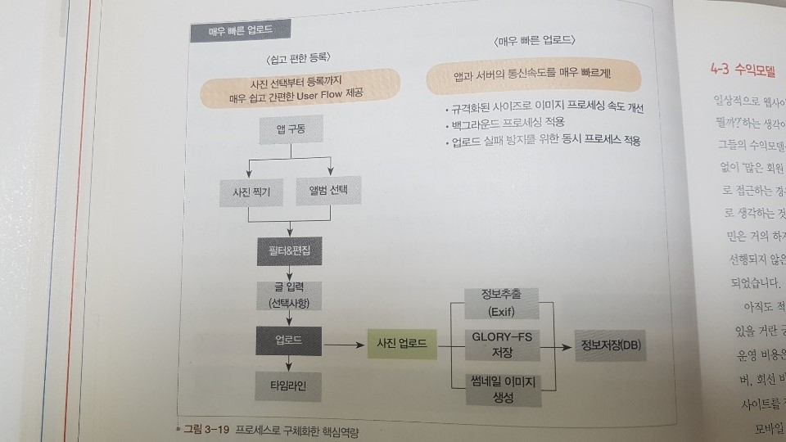
3.수익 모델

4.일정 산출 및 인력 구성
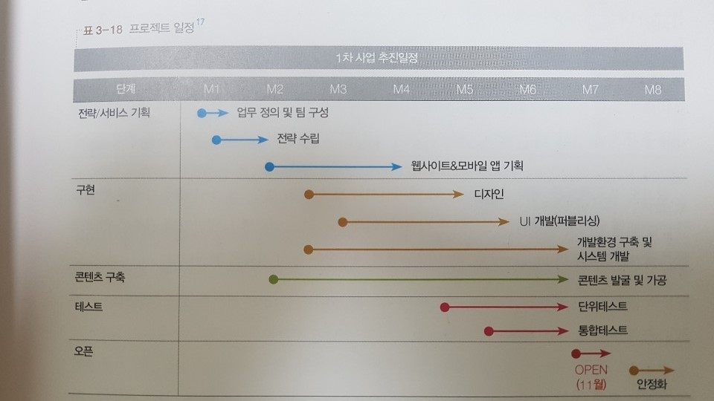

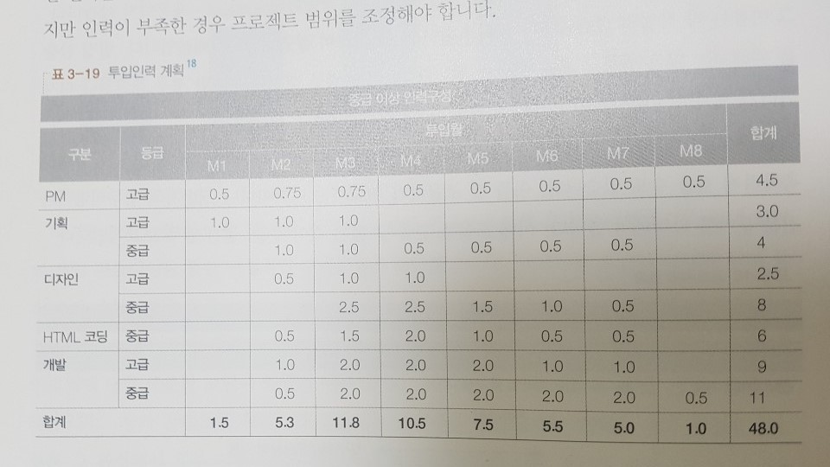

전력 기획서 전체 목차
사업개요 | 사업배경  사업 목표  사업 비전
현황 분석 | 시장 분석  경쟁사 분석  자사 분석  고객 분석
사업 전략 | 사업 방향  서비스 전략  STP 전략  4P전략  가격 전략  마케팅 전략
세부 실행 방안 | 컨셉  핵심역량  프로토타입&디자인 시안  사이트맵  추진일정  조직/인력 계획
매출 분석 | 매출계획  투자계획  손익계획
별첨 | 경쟁사 현황표  매출산출근거  시장규모근거

